MATHEMATIQUES (15POINTS)

EXERCICE 1 : fonctions numériques 10 points

- Partie A : étude de ces deux dispositions

A-1. Madame Dupont étudie la disposition 1.

- Cas particulier : x = 6.
  - A₁ _{accueil-vente} = 10 x 10 = 100 m²
  - P_{1 accueil-vente} = 4 x 10 = 40 m
- Cas général : x quelconque.
A₁ = (16 – x) x 10 = 160 – 10 x = - 10 x + 160.

A-2. Madame Dupont étudie la disposition 2.

- Cas particulier : x = 3
  - A₂ _{accueil-vente} = (10 – 3) x (16 – 3) = 91 m²
  - P_{2 accueil-vente} = 2 x (7 + 13) = 40 m
- Cas général : x quelconque.
A₂ = (16 – x) x (10 – x) = 160 - 16 x - 10x + x² = x² + 160 - 26 x.

- Partie B : étude de deux fonctions numériques

- a) Voir annexe 1.
b) Voir annexe 2.

- a) g’(x) = 2 x – 26.
b) g’(x) < 0 ⇒ 2 x – 26 < 0 ⇒ 2 x < 26 ⇒ x < 13
⇒ g’(x) < 0 pour x < 13 donc sur l’intervalle [2 ; 10], g’(x) < 0.
c) Voir annexe 1.

- Voir annexe 1.
- Voir annexe 2.

- Résoudre graphiquement les équations :
  - f(x) = 91 pour x = 6,9.
  - g(x) = 91pour x = 3.

- Partie C : exploitation des résultats précédents

- a) Si elle opte pour la disposition 1, x doit prendre la valeur 6,9.
b) Si elle opte pour la disposition 2, x doit prendre la valeur 3.

- a) Si disposition 1 : x = 6,9 m et P₁ = 2 x (16 – 6,9 + 10) = 38, 2 m.
b) Si disposition 2 : x = 3 m et P₂ = 2 x (16 – 3 + 10 - 3) = 40 m.
c) Madame Dupont doit donc choisir la disposition 2 avec une valeur de x = 3 m.

EXERCICE 2 : techniques mathématiques de gestion 2,5 points

- Possibilité de paiement n°1

Montant net = 16 000 x 0,95 = 15 200 €.

- Possibilité de paiement n°2

  - V₀ = a .
  - a = ⇒ a = ⇒ a  8 972, 31 € soit 8972 € à l’euro près.
  - Coût = 2 x 8 972 – 16 000 = 1 944 €.

- Possibilité de paiement la plus avantageuse

Madame Dupont choisira le mode de paiement n°1 car elle économisera 2 x 8 972 – 15 2000 = 2 744 €. .

EXERCICE 3 : activités géométriques 2,5 points

- AC = 10 x tan 22 ⇒ AC  4,04 m.

- = ⇒ BD = ⇒ BD = 4,5 m.

⇒ A_{AFGD} = 5,5 x 8 = 44 m².

SCIENCES (5 POINTS)

EXERCICE 4 : chimie (acide – base) 3 points

1. a) La soude caustique a un caractère basique.
b) L’esthéticienne doit porter des lunettes, une blouse et des gants.

2. a) Concentration en masse C_{M} = 20 : 1 000 ⇒ C_{M} = 0,02 soit C_{M} = 2%.
b) Madame Dupont est en conformité avec la législation car la concentration de la soultion qu’elle a préparée est inférieure à 5%.

- pH = - log () ⇒ pH = - log () ⇒ pH  13,7.

EXERCICE 5 : mécanique (ondes) 3 points

- a) T = 6 x 0,005 = 0,03 ms ⇒ T = 0,000 03 s.
b) f = ⇒ f = ⇒ f  33 333 Hz.
c) f = 33,3 kHz.
d) La valeur de cette fréquence est en accord avec les données du constructeur car celui-ci indique que son appareil émet des ondes de fréquences comprises entre 25 et35 kHz et 33,3 kHz est bien dans cet intervalle.

- λ = ⇒ λ = ⇒ λ  0,0048 m.

- a) L’absorption est la plus faible dans l’os car les valeurs d’absorption dans l’os sont toujours
inférieures aux valeurs dans les autres milieux.
  - Les ultrasons pénètrent le plus profondément dans la graisse car les valeurs d’absorption
dans la graisse s’atténuent beaucoup moins rapidement que dans le muscle ou l’os lorsque la
distance augmente.

ANNEXE 1 à rendre avec la copie

EXERCICE 1 : fonctions numériques

- Tableau de valeurs de la fonction f

x | 2 | 10
f(x) | 140 | 60

- Tableau de variation de la fonction g

x | 2 10
Signe de f’(x) | -
Variation de la fonction g

- Tableau de valeurs de la fonction g

x | 2 | 3 | 4 | 6 | 7 | 8 | 9 | 10
f(x) | 112 | 91 | 72 | 40 | 27 | 16 | 7 | 0

ANNEXE 2 à rendre avec la copie

EXERCICE 1 : fonctions numériques (suite)

- Représentation graphique des fonctions f et g

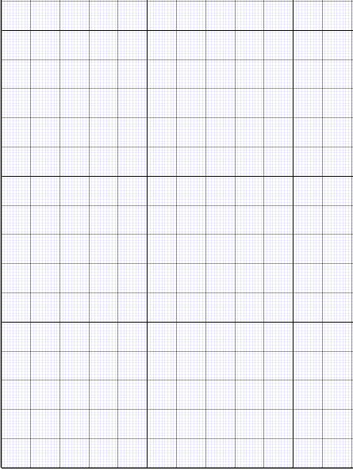
y
0 1 3 5 6,9 10 x
150

100

50

10
+
+
+
+
+
+
+

+
+
+

91

